SCHEDA S3
LABORATORIO DI GONIOMETRIA
COGNOME E NOME:

Ritorniamo al problema della determinazione dell’altezza della torre.
Utilizzando le conoscenze finora acquisite e servendoti di libri e di internet, come poter misurare l’altezza di una torre senza raggiungerla?
Spiega

SCHEDA S4
LABORATORIO DI GONIOMETRIA
COGNOME E NOME:

Vi suggerisco un metodo per la misura.
Considera la seguente figura
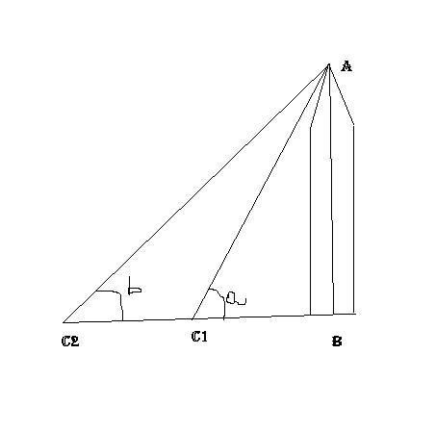
Strumenti: filo di cotone, puntatore , laser , goniometro
Poniti nella posizione C1 e determina con un puntatore, l’angolo a (per uja buona misura conviene puntare un binocolo o cannocchiale in maniera tale che esso sia allineato con C1 ed A.
Analogamente spostati in C2 (e determina di quanto ti sei spostato C1C2) e determina l’angolo b.
Nel nostro problema l’incognita è AB, possiamo scrivere AB/C1B=tga e AB/(BC1+C2C1)=tga
Con un po’ di calcolo è facile giungere alla seguente formula che ci permette di trovare AB in relazione agli angolo a , b ed allo spostamento C2C1 (METODO DI TRIANGOLAZIONE)
$$AB=\frac{tga*tgb*C2C1}{tga-tgb}$$
Obbiamente si capisce come la precisione della misura è tanto più buona quanto più tga e tgb sono siversi, ovvero quando la base C1C2 è grande rispetto ad AB.
Al variare di a , b e C1C2 determina almeno tre misurazioni di AB
Angolo a | Angolo b | tga | tgb | C2C1 | AB

Confronta i risultati ottenuti con la misura di AB ottenuta con un righello. Commenta i risultati e discuti la bontà del metodo.

Misurazione in esterno di un edificio o montagna o torre.
Spiega lo schema e riporta i risultati
Angolo a | Angolo b | tga | tgb | C2C1 | AB

